SWR rekenschijf
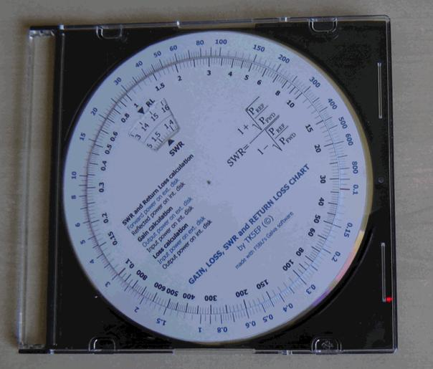
Dit is de rekenschijf die in een cd doosje past en eenvoudig zelf is te maken.
Wat kunnen we er mee is natuurlijk de eerste vraag.
Als we tijdens het zenden op de swr meter kijken en we zien een swr van 1.45.
We weten nu wel dat dit niet zo best is, maar hoe beroerd is het wel?
Zetten we het venstertje boven
SWR op 1.45 dan zien we onder 100 Watt op de buitenste blauwe schijf op de binnen schijf ongeveer 3,3 Watt.
Dit is het vermogen wat we gereflecteerd terug krijgen wat we dus gewoon kwijt zijn.
Niet iets om je zorgen over te maken.
Zetten we de swr op 1.5 dan zien we dat er nog geen 4 Watt kwijt is en met een swr van 2.0 zijn we nog slechts 11 Watt kwijt.
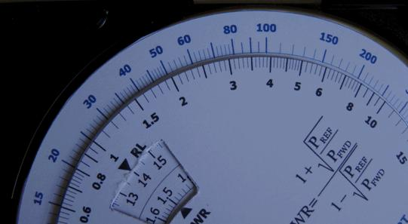
Eigenlijk niets om je druk te maken. Maar waarom zijn we hier niet zo gelukkig mee?
Dit komt omdat de zender verwacht dat hij met 50 Ohm wordt belast.
Als de swr niet 1 is dan wordt de belastingsweerstand hoger of lager dan 50 Ohm.
Dit betekent dan te hoge stromen of spanningen, die de eindtrappen niet aan kunnen.
In de specificatie van je transceiver kun je vinden hoever de swr van 1 af mag wijken.
Bij de meeste transceivers zal de beveiliging de zender uit schakelen als de swr te hoog wordt.
We kunnen met de schijf ook eenvoudig versterking of verzwakking in dB’s aflezen.
Voor beeld:
Zet de 1 van de binnensteschijf onder de 100 van de buitenste schijf.
Een versterking van 100 x
We zien nu onder het bovenste pijltje 20.
Versterking in dB = 10x log 100 =20 dB
Omdat 1 S punt 6 DB is kunnen we snel zien dat we daarvoor een factor 4 hoger vermogen nodig hebben.
Zet de 1 van de binnenring boven de 6 in het venstertje (6dB) dan zien we boven de 100 van de binnenring 400 op de bovenste ring.
Als je wilt weten hoevel dB de verzwakking is dan gewoon het ingangsvermogen op de buitenste schijf en de output op de binnenste schijf.
Hoe zet je het ding in elkaar?
Eerst moeten we de twee schijven afdrukken bij voorkeur op stevig fotopapier.
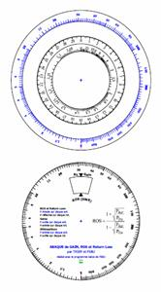
Bij afdrukken van deze pdf file wordt de buiten ring nagenoeg gelijk aan de afmeting van een CD.
Beide ringen uitknippen en bij de kleine ring het venster netjes uitsnijden.
Een speld precies door de + midden op de schijfjes en nu zelf iets bedenken hoe je die speld ergens in prikt. Zelf heb ik een heel klein stukje printplaat voorzien van het dunste gaatje wat ik kon boren en daar het uiteinde in vastgelijmd.
Op de site : tk5ep.free.fr/tech/abaqueROS/en/gainchart.php staat het originele verhaal.
Ook kun je hier de pdf file vinden, die je moet afdrukken.
Veel knutsel plezier gewenst,
PA7Bas

